|  |  |
| --- | --- |
| PHÒNG GD&ĐT QUẬN LONG BIÊN  **TRƯỜNG THCS ÁI MỘ** | **CỘNG HÒA XÃ HỘI CHỦ NGHĨA VIỆT NAM**  **Độc lập – Tự do – Hạnh phúc** |

|  |  |
| --- | --- |
| **C:\Users\this\Pictures\images.png** | **TOÁN 6**  **CHỦ ĐỀ 1. KHÁI NIỆM PHÂN SỐ - PHÂN SỐ BẰNG NHAU** |

**A/ KIẾN THỨC CẦN NHỚ.**

**1/ Với a, b  N, b ≠ 0 thì ta có  gọi là phân số.**

Trong đó a là tử số, b là mẫu số của phân số.

**2/ Phân số thập phân** là phân số có mẫu là 10, 100, 1000,…….

**B/ CÁC DẠNG BÀI TẬP**

**DẠNG 1: CÁCH VIẾT PHÂN SỐ, ĐIỀU KIỆN ĐỂ CÓ PHÂN SỐ.**

**\* Phân số có dạng**  Với a, b  N, b ≠ 0

**Bài 1**: Dùng 2 trong 3 số sau 2, 3, 5 để viết thành phân số (tử số và mẫu số khác nhau)

**Bài 2:** Số nguyên a phải có điều kiện gì để ta có phân số?

a/  b/ 

**Bài 3:** Trong các cách viết sau, cách nào cho ta phân số: 

**Bài 4.** Phần tô màu trong các hình biểu diễn các phân số nào?

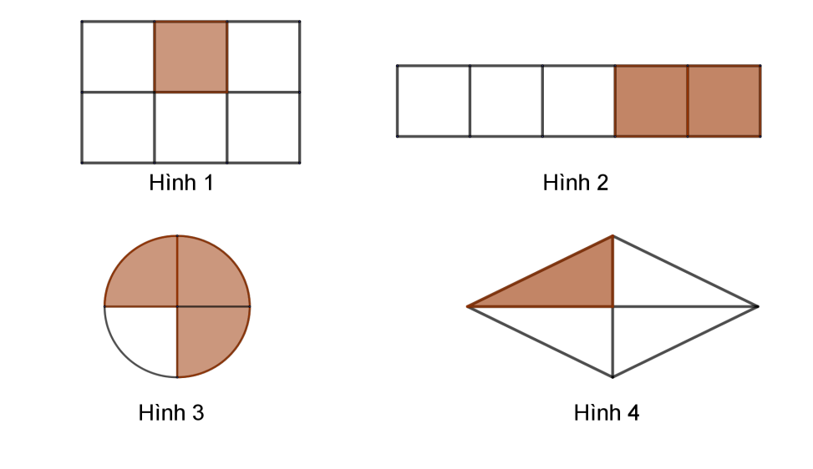

**Bài 5.** Viết các phép chia sau dưới dạng phân số:

|  |  |  |  |
| --- | --- | --- | --- |
| a) | b) | c) | d) |

**Bài 7.** a) Dùng cả hai số và để viết thành phân số (mỗi số chỉ được viết 1 lần).

b) Dùng cả hai số và để viết thành phân số (mỗi số chỉ được viết 1 lần).

**Bài 8.** a) Cho tập hợp. Viết tập hợp các phân số có tử và mẫu khác nhau thuộc tập hợp .

b) Cho ba số nguyên và . Viết tất cả các phân số có tử và mẫu là các số nguyên đã cho.

**Bài 9.** a) Cho tập hợp. Viết tập hợp các phân số  trong đó .

b) Cho tập hợp. Viết tập hợp các phân số  trong đó .

**Dạng 2. Biểu thị các số đo (độ dài, diện tích,...) dưới dạng phân số với đơn vị cho trước**

*Để biểu thị các số đo (độ dài, diện tích,...) dưới dạng phân số với đơn vị cho trước ta chú ý quy tắc đối với đơn vị, chẳng hạn*

**Bài 1.** Biểu thị các số sau đây dưới dạng phân số với đơn vị là:

a) Mét:  ;  ;  ; b) Mét vuông:  ;  ;c) Mét khối: .

**Bài 2.** Biểu thị các số sau đây dưới dạng phân số với đơn vị là:

a) Mét:  ;  ;  ; b) Mét vuông:  ;  ;c) Mét khối: .

**Dạng 3. Tìm điều kiện để biểu thức  là một phân số**

*Để tìm điều kiện để biểu thức  là một phân số ta làm theo các bước sau:*

*Bước 1: Chỉ ra ; Bước 2: Tìm điều kiện để .*

**Bài 1.** Cho biểu thức  với  là số nguyên:

a) Số nguyên  phải có điều kiện gì để là phân số? b) Tìm phân số, biết 

**Bài 2.** Cho biểu thức  với  là số nguyên:

a) Số nguyên  phải có điều kiện gì để là phân số? b) Tìm phân số, biết 

**Dạng 4. Tìm điều kiện để một biểu thức phân số có giá trị là một số nguyên**

**Bài 1:** Số nguyên a phải có điều kiện gì để các phân số sau là số nguyên:

a/  b/  c/ $\frac{13}{a-1}$

**Bài 2.** Tìm các số nguyên sao cho các phân số sau có giá trị là số nguyên:

a)  b)  c) 

**DẠNG 5: PHÂN SỐ BẰNG NHAU.**

*Để xác định hai phân số  và  có bằng nhau không ta làm như sau:*

*- Tính hai tích a.d và b.c*

*+ Nếu a.d = b.c => hai phân số bằng nhau.*

*+ Nếu a.d ≠ b.c => hai phân số không bằng nhau.*

*- Ngược lại nếu đã có a.d = b.c thì ta viết được các cặp phân số bằng nhau là:*

* =  ;  =  ;  =  ;  = *

**Bài 1.**  Các cặp phân số sau có bằng nhau không? Vì sao?

 và  b)  và  c)  và 

**Bài 2:** Tìm các số nguyên x và y để các cặp phân số sau đây bằng nhau

a)  và  b)  và  c)  và  d)  và 

**Bài 3:** Từ năm số nguyên 2, -6, 3, -9, 27 hãy lập các cặp phân số bằng nhau với tử và mẫu là các số trên.

**Bài 4.** Tìm số nguyên x, biết

a, ; b, ; c, ; d, ; e, ; f,.

**Bài 6.** Tìm số nguyên x, biết

a, ; b, ; c, ; d, ; e, ; f,.

**Bài 7.** Liệt kê các cặp số nguyên thỏa mãn:

a, ; b, ; c,  d, .

**DẠNG 6: HÌNH HỌC**

**A. KIẾN THỨC CẦN NHỚ:**

**1. Các loại góc**

**+** Góc bẹt là góc có số đo bằng 180o (Hai cạnh của góc là hai tia đối nhau)

+ Góc có số đo bằng 90o gọi là góc vuông.

+ Góc nhọn có số đo nhỏ hơn 90o

+ Góc tù có số đo lớn hơn 90o và nhỏ hơn 180o

**2/ Nếu tia Oy nằm giữa hai tia Ox và Oz:** =>



Ngược lại nếu có: thì tia Oy nằm giữa hai tia Ox và Oz



**3/ Hai góc kề nhau: +** Có một cạnh chung

+ Hai cạnh còn lại thuộc hai nửa mặt phẳng đối nhau có bờ là cạnh chung.

**4/ Hai góc phụ nhau:** Là hai góc có tổng số đo bằng 90o

**5/ Hai góc kề phụ nhau:** Là hai góc kề nhau và có tổng số đo bằng 90o

**6/ Hai góc bù nhau:** Là hai góc có tổng số đo bằng 180o

**7/ Hai góc kề bù nhau:** Là hai góc kề nhau và có tổng số đo bằng 180o

Với hai góc kề bù có 1 cạnh chung, hai cạnh còn lại là hai tia đối nhau.

**8. Số đo góc :**Mỗi góc có một số đo xác định, và là số dương.

Chỉ xét các góc có số đo ≤ 180o. Số đo góc bẹt là 1800.

**B. BÀI TẬP:**

**Bài 1**: Cho hình vẽ hãy tính số đo góc còn lại :H1

**Bài 2**: Cho =1300, vẽ kề bù với nó . Tính số đo các góc còn lại.



**Bài 3:** Vẽ , hãy vẽ thêm tia Om trên cùng một nửa mặt phẳng có bờ là đường thẳng Ox sao cho . Hãy tính số đo các góc còn lại.



**Bài 4:** Cho góc zOy bằng 800, vẽ góc yOx kề bù với nó . Tính số đo các góc còn lại.

**Bài 5:** Hãy chỉ ra các mối quan hệ giữa các góc có trong từng hình vẽ sau:

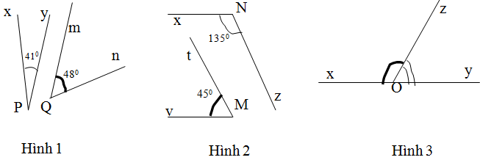

**Bài 6:** Điền vào chỗ trống trong các phát biểu sau :

a) Nếu tia AE nằm giữa hai tia AF và AK thì ................................

b) Hai góc ............................ (.............................) có tổng bằng 900 (1800)

c) Hai góc có một cạnh chung và hai cạnh còn lại là hai tia đối nhau gọi là ............. ................................................ , chúng có tổng số đo bằng số đo của góc ............

**Bài 7.** Cho tia OA nằm giữa hai tia OB và OC. Biết . Tính số đo góc AOC.



**Bài 8.** Cho tia Oy nằm giữa hai tia Ox và Oz. Biết . Tính số đo góc xOz*.*



**Bài 9.** Lấy điểm O thuộc đường thẳng xy. Tia Oz thuộc một nửa mặt phẳng bờ xy sao cho Tính số đo góc xOz và zOy.



**Bài 10.** Cho tia OM nằm giữa hai tia OK và OH. Biết Tính số đo góc KOM và MOH.



***Chúc các con ôn bài tốt!***

|  |  |  |
| --- | --- | --- |
| **BGH duyệt**  **Trần Thị Ngọc Yến** | **Nhóm trưởng**  **Nguyễn Thị Hòa** |  |